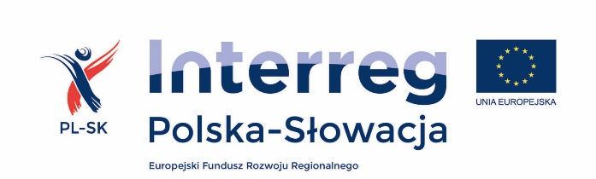

Mikroprojekt „POGRANICZE DLA KAŻDEGO” INT/EB/BES/1/III/A/0124
Załącznik nr 4 do zapytania ofertowego

OŚWIADCZENIE O BRAKU POWIĄZAŃ OSOBOWYCH I KAPITAŁOWYCH.

Składając ofertę w postępowaniu prowadzonym w trybie zapytania ofertowego z dnia 10.10.2019 r. na: „Tłumaczenie tekstów z języka polskiego na słowacki oraz słowackiego na polski na potrzeby wydania trzech polsko-słowackich publikacji” w ramach projektu EWT POGRANICZE DLA KAŻDEGO (INT/EB/BES/1/III/A/0124) Wykonawca oświadcza, że pomiędzy Oferentem, a Zamawiającym, nie istnieją wzajemne powiązania kapitałowe lub osobowe, wykluczające udział w niniejszym postępowaniu. Przez powiązania, o których mowa powyżej, rozumie się wzajemne powiązania między Zamawiającym lub osobami upoważnionymi do zaciągania zobowiązań w jego imieniu lub osobami wykonującymi w jego imieniu czynności związanych z przygotowaniem i przeprowadzeniem procedury wyboru wykonawcy a wykonawcą, polegające w szczególności na:
- uczestniczeniu w spółce jako wspólnik spółki cywilnej lub spółki osobowej;
- posiadaniu co najmniej 10 % udziałów lub akcji;
- pełnieniu funkcji członka organu nadzorczego lub zarządzającego, prokurenta, pełnomocnika;
- pozostawaniu w związku małżeńskim, w stosunku pokrewieństwa lub powinowactwa w linii prostej, pokrewieństwa lub powinowactwa w linii bocznej do drugiego stopnia lub w stosunku przysposobienia, opieki lub kurateli.

………………………………………………………………………………………………………
Podpis Wykonawcy lub osób/y upoważnionych/ej do reprezentowania
Wykonawcy lub Pełnomocnika Wykonawców wspólnie
ubiegających się o udzielenie zamówienia

